
REPUBLIKA E SHQIPËRISË
BASHKIA SHKODËR
Adresa: Rr. 13 Dhjetori, Nr.1 Shkodër, web: www.bashkiashkoder.gov.al, e-mail: info@bashkiashkoder.gov.al, Tel: +35522400150

Nr.______Prot Shkodër, më ____/ ____/ 2016
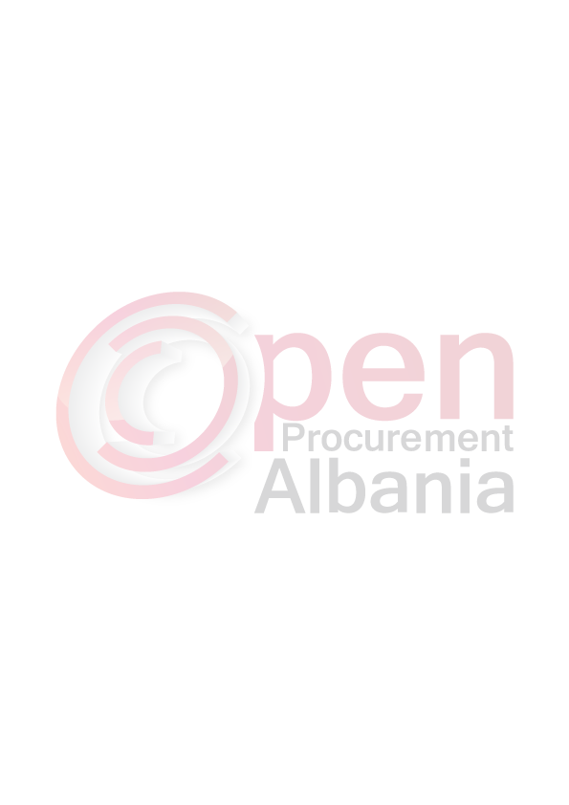

FORMULARI I NJOFTIMIT TË FITUESIT
(Kopje e përmbledhur e cila do të publikohet në buletin)

Autoriteti Kontraktor:Adresa,nr.tel:Bashkia Shkodër L.”Vasil Shanto”,Rr.”13 Dhjetori”,tel+35522400150.

Lloji i proçedurës së prokurimit: Kerkese per propozim(prokurim publik me mjete elektronike).

Objekti i prokurimit ( nqs ka lotë i ndarë sipas lotëve): “Mirembajtje e jashtezakonshme e ambjenteve te arkives se Bashkise Shkoder “.

Fondi limit ( nqs ka lotë i ndarë sipas lotëve): 2 210 218 lekë pa TVSH.
Burimi i Financimit:Buxheti i Shtetit.

Vlera e shpallur fituese (nqs ka lotë e ndarë sipas loteve): 1 488 318 lekë pa tvsh.

Data e zhvillimit të tenderit: data 04.04.2016 ora 12.00 vendi:Drejtoria e Prokurimeve Publike Bashkia Shkodër.

Operatori/et ekonomik i/të shpallur fitues:“Nika”sh.p.k.Adresa:Bulevardi Skenderbeg-Shkoder -Shkoder, NIPT-i J 76705047 U

TITULLARI I AUTORITETIT KONTRAKTOR
VOLTANA ADEMI

REPUBLIKA E SHQIPËRISË
BASHKIA SHKODËR
Adresa: Rr. 13 Dhjetori, Nr.1 Shkodër, web: www.bashkiashkoder.gov.al, e-mail: info@bashkiashkoder.gov.al, Tel: +35522400150

FORMULARI I NJOFTIMIT TË FITUESIT
Ref. 2141-001 Data 10 / 05 / 2016

Nga:Bashkia Shkodër.Adresa: L.”Vasil Shanto”,Rr.”13 Dhjetori”, Tel & Fax +35522400150

Për:“Nika”sh.p.k.Adresa: Bulevardi Skenderbeg-Shkoder -Shkoder, NIPT-i J 76705047 U

-Proçedura e prokurimit:Kerkese per Propozim.
-Përshkrim i shkurtër i kontratës:“Mirembajtje e jashtezakonshme e ambjenteve te arkives se Bashkise Shkoder “.
Fondi limit ( nqs ka lotë i ndarë sipas lotëve): 2 210 218 lekë pa TVSH.
Burimi i Financimit:Buxheti i Shtetit.
Kriteret e përzgjedhjes së fituesit: çmimi më i ulët X oferta ekonomikisht më e favorshme
-Afati i përfundimit të punimeve: 35 dite kalendarike.
-Publikime të mëparshme : Buletini i Njoftimeve Publike datë 29.03.2016 nr.12.
Data e zhvillimit të proçedurës së prokurimit:04.04.2016,ora 12.00.

Njoftojmë se, kanë qenë pjesëmarrës në proçedurë keta ofertues me vlerat përkatese të ofruara:

1.Operatori ekonomik “ Karl Gega Konstruksion ” sh.p.k perfaqesuar nga administratori z.Hartjan Sallaku me NIPT-i J 66703076 W
Vlera 1 267 790 leke pa tvsh ( Njemilion e dyqind e gjashtedhjete e shtatemije e shtateqind e nentedhjete leke)

2.Operatori ekonomik “ Konstruksion 04” sh.p.k perfaqesuar nga administratori z.Gjovalin Zhuja me NIPT-i K 66805002 B
Vlera 1 323 750 leke pa tvsh (Njemilion e treqind e njezet e tremije e shtateqind e pesedhjete leke)

3.Operatori ekonomik“Nika” sh.p.k. perfaqesuar nga administratorja znj.Shpresa Nika me NIPT-i J 76705047 U
Vlera 1 488 318 leke pa tvsh (Njemilion e katerqind e tetedhjete e tetemije e treqind e tetembedhjete leke)

4-Operatori ekonomik “Cara” sh.p.k perfaqesuar nga administratori z.Naim Cara me NIPT-i K 07729920 F
Vlera 1 500 000 leke pa tvsh (Njemilion e peseqindmije leke)

5-Operatori ekonomike “Kadia” sh.p.k perfaqesuar nga administratori z.Rebani Kadia me NIPT-i J 66703117 R
Vlera 1 546 965 leke pa tvsh (Njemilion e peseqind e dyzet e gjashtemije e nenteqind e gjashtedhjete e pese leke)

6.Operatori ekonomik “Avduli” sh.p.k. perfaqesuar nga administratori z.Arben Avduli me NIPT-i J 66703306 O
Vlera 1 678 879 leke pa tvsh (Njemilion e gjashteqind e shtatedhjete e tetemije e teteqind e shtatedhjete e nente leke)

7-Operatori ekonomik “INA” sh.p.k perfaqesuar nga administratori z.Ferdinand Çaushi me NIPT-i J 61814009 W
Vlera 1 726 850 leke pa tvsh (Njemilion e shtateqind e njezet e gjashtemije e teteqind e pesedhjete leke)
Ka ofertues te skualifikuar.

U skualifikua operatori ekonomik “Karl Gega Konstruksion”sh.p.k. per keto arsye:
Oferta juaj skualifikohet per kete arsye:
-Oferte anomalisht e ulet e pa argumentuar ligjerisht.

U skualifikua operatori ekonomik “Konstruksion 04” sh.p.k per keto arsye:
Oferta juaj skualifikohet per kete arsye:
-Bilanci I dorezuar per vitin 2014 nuk eshte I çertifikuar nga autoritetet perkatese.
-Mungon kontrata e sipermarrjes per objektin e paraqitur si pune e ngjashme:Rikonstruksion dhe ndertim I zyres me nje ndalese.
-Nuk keni paraqitur listepagesat per muajt tetor-nentor 2015.
-Nuk keni paraqitur vertetim per numrin mesatar te punonjesve per vitin 2015.
-Nga verifikimi I listepagesave te vitit 2015 ju nuk plotesoni numrin mesatar prej 10 punonjesish.
-Mungojne listepagesat per muajt tetor-nentor 2015.

U skualifikua operatori ekonomik “Kadia sh.p.k per keto arsye:
-Bilanci I dorezuar per vitin 2014 NUK eshte I çertifikuar nga autoritetet perkatese.
-Çertifikata e kontrollit teknik per mjetin me targe AA 473 IM eshte e vlefshme deri me date 02.04.2016, pra afati I vlefshmerise ka mbaruar 2 ()dy|) dite perpara dates se hapjes se ofertave.
Duke iu referuar procedurës së lartpërmendur, informojmë: “Nika” sh.p.k me administrator znj.Shpresa Nika, se oferta e paraqitur me nje vlere te pergjithshme prej 1 488 318 leke pa tvsh (Njemilion e katerqind e tetedhjete e tetemije e treqind e tetembedhjete leke) është identifikuar si oferta e suksesshme.
Rrjedhimisht, jeni i lutur të paraqisni pranë Bashkise Shkoder (Drejtorise Prokurimeve Publike), sigurimin e kontratës, siç parashikohet në dokumentat e tenderit, brenda 30 tridhjete diteve nga dita e marrjes/publikimit të këtij njoftimi.
Në rast se nuk pajtoheni me këtë kërkesë, ose tërhiqeni nga nënshkrimi i kontratës, do të konfiskohet sigurimi i ofertës suaj (nëse është kërkuar) ], dhe kontrata do t’i akordohet ofertuesit vijues në klasifikimin përfundimtar, oferta e të cilit është dorëzuar me një vlerë të përgjithshme prej [1 500 000 leke pa tvsh (Njemilion e peseqindmije leke) ], siç parashikohet në nenin 58 të Ligjit nr.9643 datë 20.11.2006 “Për prokurimin publik”, i ndryshuar

Njoftimi i Klasifikimit është bërë në date 26.04.2016.
Ankesa:Nuk ka patur

TITULLARI I AUTORITETIT KONTRAKTOR
VOLTANA ADEMI

